Jeux
A | J | C | E | R | V | I | T | L | Z | H | O | P | L
R | G | A | M | A | H | A | H | P | E | C | O | H | I
E | H | U | R | Z | T | O | E | R | U | E | N | E | E
M | H | J | S | T | Y | H | S | M | S | R | O | R | N
U | L | Y | S | S | E | B | E | L | E | B | U | A | H
S | A | Z | D | D | R | M | E | N | P | E | Q | C | M
A | G | C | L | R | C | N | I | T | A | R | H | L | I
G | A | O | T | L | E | I | S | S | H | E | M | E | L
D | M | H | B | F | S | Z | E | R | B | I | P | S | S
G | E | E | F | H | A | D | E | S | M | B | V | H | P
V | M | C | S | E | R | S | E | L | L | I | H | C | A
A | N | T | L | L | C | H | A | F | V | A | U | J | R
H | O | O | P | C | O | R | D | U | S | B | M | T | I
H | N | R | O | M | U | L | U | S | U | B | S | H | S

Remus Hydre Ulysse
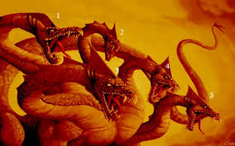
Achille Cesar Hades

Paris Agamemnon Hector
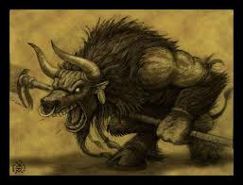
Romulus Zeus Cerbere

Thesee Artemis Heracles

Enee Athena

1) On trouve des pierres et des minerais dans mon 1er
Le Père – Noël se sert de mon 2eme pour y mettre ses cadeaux
Mon 3eme est un métal précieux.

Mon tout est un monstre de la mythologie

2) Mon 1er est une boisson souvent aux fruits
Mon 2eme est une partie du corps de la vache
Mon 3eme est le nom de notre planète

Mon tout est un dieu
3) Mon 1er est un outil qui sert à couper le bois
Mon 2eme est une terre entourée d'eau

Mon tout est un héros

4) Mon premier est la première lettre de l'alphabet
Mon deuxième contient souvent des fleurs
Mon troisième est le contraire de court

Mon tout est un dieu

Réponses:
1) minotaure (mine-hotte-or) 2) Jupiter ( jus-pie-terre) 3) Achille (hache-île) 4) Apollon (A-pot-long)

